
เรื่อง การคัดลายมือคำในมาตรา กง
ได้______คะแนน
คะแนนเต็ม ๑๐ คะแนน
ให้นักเรียนคัดคำต่อไปนี้ด้วยตัวบรรจงเต็มบรรทัดให้สวยงาม คำละ ๒ ครั้ง

๑. แข็งแรง
๒. ร้องเพลง
๓. ส่องแสง
๔. คล้องจอง
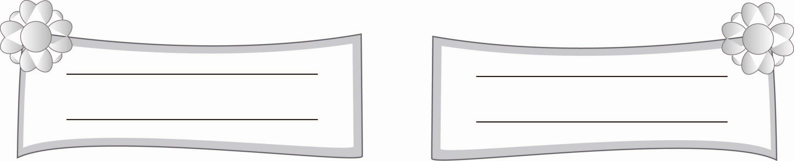
วันที่.............เดือน............................................พ.ศ. ...........
ชื่อ...............................................................ชั้น.........เลขที่...............

ใบงานที่ ๗

